**BỔ SUNG BÁO CÁO CUỐI KỲ LẬP TRÌNH WEB  
Tên đề tài: Website bán văn phòng phẩm**

**THÀNH VIÊN NHÓM 03:**

1. Nguyễn Kiều Châu Anh 20110234
2. Trần Thị Trà My 20110324
3. Phan Thị Diễm Trinh 20110193

**Các chức năng đã được chỉnh sửa và bổ sung:**

|  |  |  |
| --- | --- | --- |
| **STT** | **Chức năng** | **Thành viên thực hiện** |
| 1 | Lọc sản phẩm theo phân loại | Châu Anh |
| 2 | Lọc sản phẩm theo tình trạng sản phẩm (còn hàng/hết hàng) | Châu Anh |
| 3 | Cho phép quản trị viên lọc đơn hàng theo trạng thái đơn hàng (cần xử lý/ đang giao hàng/ đã bán/ bị hủy/ toàn bộ) | Châu Anh |
| 4 | Cho phép người dùng hủy đơn hàng | Trà My |
| 5 | Cho phép người dùng đánh giá sản phẩm | Trà My |

* **Lọc sản phẩm theo phẩn loại:**

VD: Lọc ra các sản phẩm thuộc loại “Sách giáo khoa”

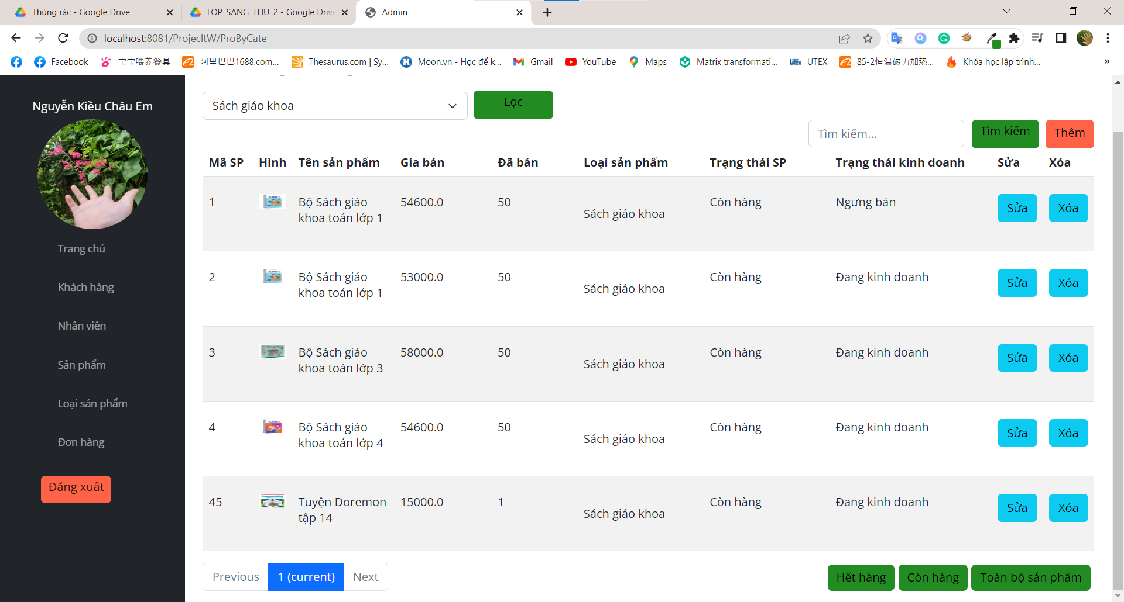

* **Lọc sản phẩm theo tình trạng (còn hàng/ hết hàng)**

Lọc các sản phẩm còn hàng:

**Lọc các sản phẩm hết hàng:**

* **Cho phép quản trị viên lọc đơn hàng theo trạng thái**

Cần xử lý:

**Đang giao hàng:**

**Thành công:**

**Bị hủy:**

